**“享书”——分享你的生活**

用况建模文档

|  |  |  |  |
| --- | --- | --- | --- |
| 日期 | 修改 | 描述 | 作者 |
|  |  |  |  |
| 2023.3.27 | 0.2.0 | 增加基本流的细节描述 |  |

### **简要描述**

|  |  |
| --- | --- |
| for（为） | 倾向于喜欢记录生活、分享生活的人 |
| who（谁） | 需要一个平台对自己的生活、只是进行分享 |
| the（产品名） | “享书”是一款主打界面清爽的内容分享社交软件 |
| that（它） | 随时随地记录生活、分享生活、随时随地了解新鲜事 |
| unlike（不像） | 微博功能太杂、小红书以电商为主 |
| our pordeuct（我们的产品） | 功能简单、易于上手、聚焦爱好、主打分享 |

### **术语表**

|  |  |  |
| --- | --- | --- |
| **术语** | **说明** | **补充信息** |
| 笔记 | 是对每个用户发布的作品的统称 |  |
| 互动 | 在浏览界面对其他用户发送的笔记进行查看时可以对笔记和笔记发布者进行的操作 | 互动可以包括点赞、评论、收藏、关注发布者，打赏 |
| 编辑对话框 | 一个专门的笔记编辑界面，用户们发布笔记时在这个界面中进行文字的输入，图片或视频的插入，同时在这个界面中可以选择进入可见人范围的入口 |  |
| 账户 | 每一个通过平台注册的用户都会获得此唯一标识，其中包括用户的ID和对应的密码，用户昵称 |  |
| 违规敏感内容 | 包括了以下几种违规敏感的种类：  诈骗信息  色情低俗  违法违纪  搬运抄袭  虚假不实 |  |
| 草稿箱 | 一种临时保存用户编辑但未发送的笔记的的机制 |  |
| 黑名单 | 用户设置的不能浏览访问他/她的任何笔记，禁止通信和个人主页的用户的名单，用系统记录 |  |
| 不可见好友ID名单 | 是针对当前想要发布的笔记来说，用户设置的不可以浏览到该笔记的其他账户名单，具有暂时性 |  |
| 主页面 | 系统刚刚打开时处于的界面，显示系统推送的笔记 |  |
| 喜好记录 | 记录浏览者的  搜索结果  关注列表类型  点赞，评论，点开详情的类型 |  |
| 搜索对话框 | 包括  输入框  用户的搜索记录  当前时间段热度最高的搜索内容（热搜榜单） |  |
| 用户的个人页面 | 该页面包括  用户昵称  个人简介  背景图  关注人数，粉丝人数  全部的笔记 |  |
| 笔记缩略图 | 在页面中显示多条笔记，每条笔记的显示内容包括该笔记的封面，标题，博主的昵称，博主的头像，已经获取的点赞数，收藏量 |  |
| 笔记详情 | 包含该条笔记的全部内容，笔记作者的头像，昵称，点赞数，评论数，收藏数，提供的可进行互动的方式 |  |

### **参与者类别**

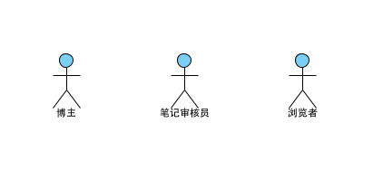

* 1. **博主**

博主，即笔记的作者，发布笔记的参与者，博主通过发布编辑笔记来分享、记录自己的生活

* 1. **笔记审核员**

笔记审核员工作是审核发布的笔记，确保当前笔记没有违规，符合对应的条约要求

* 1. **浏览者**

浏览者是浏览笔记的参与者，浏览别人发出的笔记并和博主进行互动：点赞、收藏、关注、评论、打赏等

### **用况类别**

* 1. **主要用况**

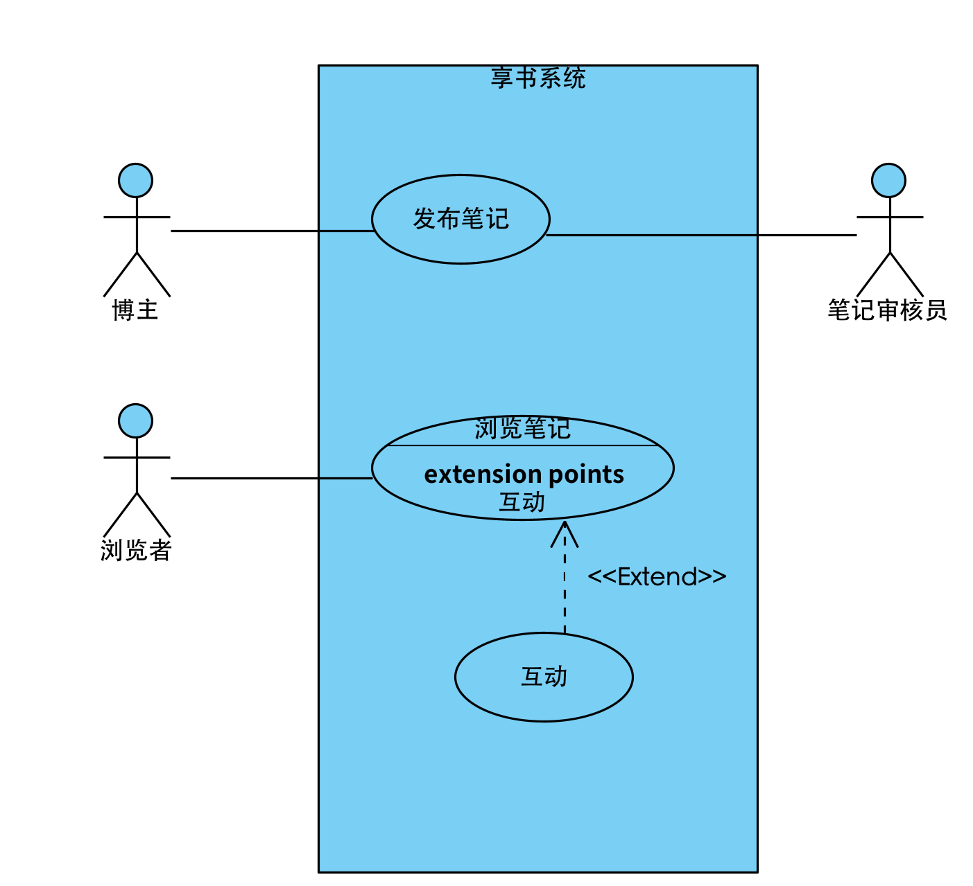

**发布笔记**

该用例描述了系统使用者如何将自己的想法发布到网络中和大家进行分享

**浏览笔记**

该用例描述了浏览者如何浏览笔记（包括浏览缩略图和浏览详情）

**互动**

该用例是浏览笔记的扩展用例，描述了享书系统如何与一条笔

进行互动

* 1. **用例描述——发布笔记**

1. **简略描述**

该用例描述了系统使用者如何将自己的想法发布到网络中和大家进行分享

1. **用例图**

参见图1-1

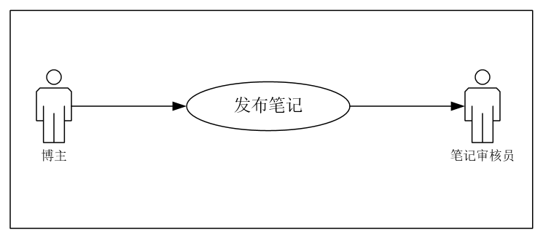

图1-1

1. **前置条件**

* 网络连接状态良好
* 系统已就绪

1. **基本流**
2. 参与者“博主”有想法需要分享时，用况开始启动

{启动系统}

1. “博主”点击系统入口，进入系统
2. 系统开始启动并加载资源

{验证身份}

1. “博主”选择创建一个**笔记**
2. 系统验证当前用户使用系统的身份对应的账户

{编辑笔记内容}

1. 系统验证通过，弹出**编辑对话框**
2. “博主”在编辑对话框中键入文字内容
3. 系统保存“博主”在编辑对话框中输入的内容

{发布笔记}

1. “博主”编辑完成，发布该笔记
2. 系统关闭编辑对话框，将该条笔记提交的审核内容处

{笔记内容审核}

1. 系统对笔记中的文字、图片、视频内容进行提取进行**敏感违规内容**审核。
2. 系统显示笔记审核通过结果。

{推送笔记}

1. 系统提取文字、图片、视频内容来对进行类型分析
2. 系统读取“博主”**黑名单**和**不可见好友ID名单**
3. 系统根据分析结果将笔记推送到感兴趣的其他系统用户并屏蔽黑名单账户与不可见账户。

{用况终止}

1. 用况终止

**5.**备选流

1. 帐号ID的处理

A1.1 处理未登录帐号

在{身份验证}处，如果“博主”没有登录帐号来通过系统的使用验证，则提示登录账号：

{输入帐号信息}

1. 系统提示“博主”输入已经存在的10位帐号和6～12位由数字和字母或符号组成的密码
2. “博主”键入自己的帐号与密码
3. 用况回到{身份验证}处

A1.2 处理没有可用帐号

在{验证帐号}处，如果“博主”没有可用于验证身份的ID,则：

{输入个人标识信息}

1. 系统提示“博主”输入有效的手机号或者邮箱进行注册
2. “博主”输入自己的手机号或者邮箱系统给输入的手机号或邮箱发送四位数字和字母组成的验证码
3. “博主”输入获得的验证码
4. 系统对比输入的验证码与发送的验证码是否匹配，如果不匹配，“博主”重新请求系统发送验证码再次验证

{设置帐号}

1. 系统分配给该“博主”一个有效10位数字的帐号ID，提示“博主”输入帐号密码
2. “博主”输入账户密码（密码有没有什么限制）
3. “博主”选择进行官方认证注册或个人注册
4. 如果选择个人注册，系统提示“博主”输入个人信息，其中包括必须输入昵称，可选地输入性别、生日、职业、所在地和个人简介。
5. 如果“博主”选择官方认证，需要输入组织的名称、商业编号、联系方式进行认证
6. “博主”完成信息的输入
7. 系统审核，如果是个人帐号注册，则审核“博主”输入的个人信息内容是否涉嫌违规。如果是官方帐号则对商业编号对应的组织与填写的组织信息进行匹配对比

{保存帐号信息}

1. 系统保存“博主”信息到账户信息记录中
2. 用况恢复到{验证帐号}处
3. 对错误的处理（验证未通过和退出验证）

A2.1处理身份验证失败

在{身份验证}处，如果“博主”该帐号或密码不正确，则：

1. 系统提示输入的密码或错误，要求“博主”重新输入帐号和密码
2. “博主”再次输入该帐号的帐号和密码，如果“博主”不再输入，登录就此终止，用况则回到{用况终止}处
3. 用况回到{验证身份}处

A2.2 处理退出身份验证

在备选流处理没有可用账号和处理未登录中，如果“博主”不完成整个注册过程，中途退出，则：

1. 用况回到{用况终止}处
2. **发布笔记的处理**

A3.1 处理发布的内容为空

在{发布笔记}处，如果该笔记没有任何内容，则：

1. 系统提示“博主”发布的内容不能为空
2. 用况回到{编辑笔记}处，博主重新输入内容

A3.2 处理笔记内容审核未通过

在{审核笔记}处，如果该笔记中存在违规敏感内容

1. 系统审核终止，为“博主”保存该笔记，并反馈该笔记存在违规内容无法发布
2. “博主”选择重新对该笔记进行编辑
3. 系统将保存的笔记内容加载到笔记编辑对话框中
4. 如果“博主”选择放弃发布，则丢弃该笔记内容
5. 用况重新回到{编辑笔记}处

A3.3处理编辑后进行隐私设置

在{编辑笔记}处，如果编辑完后进行可见人范围的设置 ，则：

1. 系统读取“博主”的互关信息并显示该“博主”的互关列表
2. “博主”勾选不能看到该条笔记的互关好友
3. 系统在不可见名单中记录“博主”勾选的所有用户ID
4. 用况返回到{发送笔记}处

A3.4选择定时发送

在{发布笔记}处，如果“博主”编辑完后选择定时发送，则：

1. 系统弹出时间选择对话框

2. 用户选择发送的年、月、日、时、分

3. 系统判断当前时间和“博主”设置的时间，当到达“博主”设置的时间点时，用况恢复到{审核笔记}处

1. 笔记编辑处理

A4.1 在{编辑笔记}处，如果用户触发退出编辑，即将退出编辑时：

A4.1.1处理意外触发退出

1. 系统询问博主是否确定退出
2. 如果用户选择继续编辑，则返回到编辑区域
3. 用况重新回到{编辑笔记}处

A4.1.2 处理暂时保存笔记

1. 系统询问博主是否需要暂存笔记
2. 博主选择暂时保存笔记
3. 系统将笔记缓存至**草稿箱**
4. 用况回到{用况结束}处

A4.1.3处理丢弃未完成编辑笔记

1. 系统询问是否将笔记暂存入草稿箱
2. 博主选择不保存
3. 系统退出编辑界面，丢弃未完成编辑笔记
4. 用况回到{用况结束}处

A4.2 处理草稿箱中暂存内容

在{编辑笔记内容}处，如果草稿箱中缓存有内容，则：

1. 系统提示草稿箱中还有暂存内容，询问“博主”是否重新编辑
2. “博主”选择继续编辑草稿箱内容，否则用况恢复到{编辑笔记内容}处
3. 系统将草稿箱内容加载到内容编辑对话框中
4. 用况恢复到{编辑笔记内容}处

A4.3 处理笔记内容中插入图片或视频

在{编辑笔记}处，如果“博主”选择插入图片或视频，则：

1. 系统提供从本地文件获取和使用摄像头拍摄的选择
2. 如果“博主”选择选择从本地文件中插入图片或者视频，则：
   1. 系统打开本地文件系统，访问本地图片和视频，将本地的图片或视频加载到选择列表中以供“博主”选择
   2. 博主从中勾选想要插入的图片或视频，如果选择的图片和视频总量超过了可以加载的最大值（9张），则进行提示，并要求重新选择
3. 如果“博主”选择拍摄图片或视频，则：
   1. 系统获取访问本地摄像头的权限，打开摄像头
   2. “博主”开始拍摄图片或者视频
   3. 系统保存并加载拍摄的内容
4. 系统对“博主”使用的图片或者视频提供编辑操作
5. “博主”做出编辑选择，如果“博主”不需要编辑，则可以选择跳过，用况回到{编辑笔记内容}处
6. 系统偶根据选择，实现相应的编辑效果
7. “博主”不再选择编辑选项，编辑结束
8. 系统不再保存原来的文件，保存编辑后的图片或视频，插入到会话编辑框中
9. 用况回到{编辑笔记内容}处

A4.4 处理修改插入的图片视频

在{编辑笔记}处，如果“博主”对插入的图片或视频想进行修改：

1. 如果“博主”选择删除现有已插入的图片或视频，则：
   1. 系统在内容编辑框中移除被选择的图片，删除对该图片的保存
   2. 事件流回到{编辑笔记内容}处
2. 如果“博主”要继续插入图片或者视频，则再次执行备选流处理在笔记中插入图片或视频

如果“博主”在编辑对话框中编辑文字，系统记录保存

1. 后置条件

* 博主的笔记成功被上传分享
* 博主笔记没有被上传，但是被保存在草稿箱中
* 博主的笔记丢弃，不再编辑

1. 公共扩展点

无

1. 特殊需求

内容审核的精确性

对笔记的内容审核，要保障98%的违规敏感内容不被发送进行传播

* 1. **用例描述——浏览笔记**

1. 简略描述:

该用例描述了浏览者如何浏览笔记（包括浏览缩略图和浏览详情）

1. 用况图：

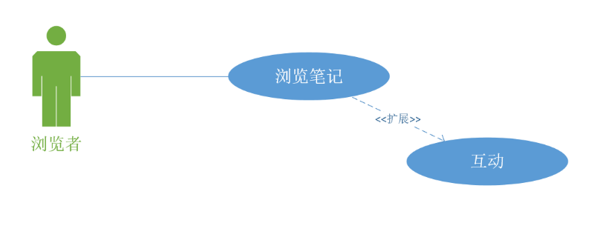

1. 前置条件：

存在可以推送的笔记

网络连接有效

1. 基本流：

{获取笔记}

1. 浏览者开始向系统发出获取大量笔记时，开始启动用例

{推送笔记}

1. 系统以缩略图的形式显示推送的结果

{浏览笔记}

{退出浏览}

1. 浏览者退出浏览

{用例终止}

1. 用例终止
2. 备选流

A1：获取笔记的不同途径

在{获取笔记}处：

1. 如果浏览者在**主页面**发出请求，则
   1. 浏览者打开主页面
   2. 系统查看该浏览者的**喜好记录**
      1. 如果系统中没有浏览者的喜好记录，则系统查找当前时间最热门的笔记
      2. 如果系统中有浏览者的喜好记录，系统对该喜好进行分析并查找跟浏览者的喜好类型相关的笔记
2. 如果浏览者在搜索栏发出请求，则
   1. 浏览者打开搜索栏
   2. 系统提供**搜索对话框**，提示浏览者输入要搜索的内容（搜索解结果按相关性排序，相关性相同按热度排序）
      1. 如果浏览者选择之前的搜索记录提交给系统，则系统识别对应的内容进行搜索
      2. 如果浏览者输入关键字（20字以内）并提交给系统，则
         1. 系统识别对应内容进行搜索
         2. 系统将当前关键字记录进浏览者的搜索记录（最多保存七条）
      3. 如果浏览者选择当前热搜榜单上的内容提交给系统，则
         1. 系统识别对应的内容进行搜索
         2. 系统增加对应话题热度
         3. 系统将当前关键字记录进浏览者的搜索记录（最多保存七条）
3. 如果浏览者在**用户的个人页面**处发出请求
   1. 浏览者发出查看该用户个人页面的请求
   2. 系统显示对应用户的个人资料信息并调出该用户的全部笔记（按发布时间排序）
4. 如果浏览者在查看浏览记录处发出请求，则
   1. 浏览者发出查看浏览记录的请求
   2. 浏览者可以选择查看不同时间段的浏览记录（近三天，近一周，本月）
   3. 系统查找对应时间段的浏览记录（保存最近两百条）（按浏览时间排序）
5. 如果浏览者在查看历史点赞记录处发出请求，则
   1. 浏览者发出查看自己历史点赞记录的请求
   2. 系统查找用户点赞过的笔记（按点赞时间排序）
6. 如果浏览者在查看自己的收藏夹处发出请求，则
   1. 浏览者发出查看自己收藏夹的请求
   2. 系统显示浏览者的收藏夹分类
   3. 浏览者选择查看自己某个分类收藏夹
   4. 系统查找该收藏夹中对应的笔记（按收藏时间排序）

{获取查找结果}

1. 系统将查找到的笔记推送显示给浏览者，如果没有查找到的笔记，返回相应的提示内容
2. 返回到{推送笔记}下一步

A2：防沉迷提醒功能

在{浏览笔记}处，

1. 系统读取浏览者的用户信息，查看浏览者是否开启防沉迷提醒
2. 如果浏览者开启防沉迷提醒，则
   1. 系统记录浏览者的在此用况生效阶段的单次使用时长
   2. 浏览者单次浏览的使用时长超过两个小时
   3. 系统提示浏览者使用时间过长注意时间合理分配
   4. 如果浏览者选择确认收到信息，则回到{浏览笔记}处
   5. 如果浏览者选择今日内不再提醒，则今日系统不再发出提醒
3. 如果浏览者没有开启防沉迷提醒，则系统不做响应
4. 浏览者恢复到基本流{浏览笔记}处

A3：浏览笔记详情

在{浏览笔记}处：

如果浏览者停止**笔记缩略图**的浏览转而查看某条笔记的笔记详情，则

1. 系统分析该条笔记类型，将该类型记录在浏览者的喜好中
2. 系统将该条笔记记录在浏览者的浏览记录中
   1. 系统查看浏览记录中是否已经包含该笔记
   2. 如果包含，系统更新该笔记的浏览时间
   3. 如果不包含，系统将该笔记记录到浏览记录中，并记录浏览时间
3. 系统设置该笔记的热度加一

{加载笔记详情}

1. 系统响应显示该条**笔记详情**
2. 系统查看该条笔记是否被超过10个人举报为图片作假或与实际物品不符
3. 如果是，则系统提示用户该图片可能有滤镜请谨慎判断
4. 如果浏览者选择对该条笔记进行某些互动，则跳转到扩展用例“笔记互动”
5. 如果浏览者对该笔记的图片或视频进行保存，则系统先对其添加水印（有博主的id和平台名称）再进行保存
6. 返回{浏览笔记}

A4：阅读标记

A4.1：保存阅读标记

在{退出浏览}处

如果浏览者是在对某个用户的个人主页中的笔记进行浏览时退出，则

1. 系统查看该浏览者是否打开阅读标记用能
2. 如果浏览者打开了该功能，则系统提示用户是否保存当前阅读位置
   1. 如果浏览者选择保存，则系统保存最新一条点开笔记详情的笔记所在的位置
      1. 如果浏览者没有打开的笔记记录，则系统什么都不保存
   2. 如果浏览者选择退出，则系统什么都不保存
3. 如果浏览者没有打开该功能，则系统直接退出浏览
4. 返回到{用例终止}

A4.2：使用阅读标记

在{浏览笔记}处

如果浏览者是在对某个用户的个人主页中的笔记进行浏览，则

1. 系统查看浏览者是否有对应于该用户的阅读标记
2. 如果有，则系统提示浏览者是否跳转到标记的笔记位置
   1. 如果浏览者选择跳转，则系统将笔记缩略图中显示的第一条笔记跳转到被标记笔记所在的位置，缩略图后面的笔记对应被标记笔记后面的笔记
   2. 如果浏览者取消跳转，则系统删除对应的阅读标记
3. 如果没有，则系统不做响应
4. 恢复到{浏览笔记}处

A5：错误处理

1. 在备选流A1的{获取查找结果}处，如果系统因为某些原因没有查找到笔记，则
   1. 如果系统是因为传输错误没能成功返回笔记（如网络问题），则系统提示浏览者注意网络连接并可选择发起重试请求
   2. 返回{用例终止}
2. 在备选流A3的{加载笔记详情}处，如果系统因为某些原因不能获取笔记详情，则
   1. 如果系统因为网络问题无法获取详情，则系统提示浏览者当前网络有问题
   2. 如果系统因为该条笔记已经被删除而无法获取，则系统提示浏览者该笔记已删除
   3. 如果系统因为浏览者没有阅读权限（比如被拉黑或用户将该笔记设置为特定人可见），则系统提示浏览者没有查看该笔记的权限
   4. **用例描述——互动**
3. 简略描述

该用例描述了享书系统如何与一条笔记进行互动

1. 扩展

如果用户在“浏览笔记”是点击某条笔记，这时在{浏览笔记}处扩展用例“互动笔记”

1. 用例图

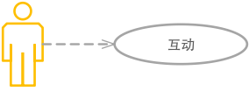

1. 前置条件
   1. 已经成功加载推送笔记
   2. 用户正在查看某条笔记
2. 基本流

{选择笔记}

* 1. 用户开始互动时启动用例，启动用例

{选择互动}

* 1. 用户选择相应的互动操作

{验证账号}

* 1. 系统检测用户登陆状态，如果未登陆，执行“登陆”

{互动标识}

* 1. 执行互动操作
  2. 更新互动信息

{用例终止}

* 1. 用户停止互动
  2. 用例终止

1. 备选流
   1. 在{互动标识}，不同的互动的执行：
      1. 如果用户选择地赞互动则：
         1. 用户选择点赞
         2. 系统检测是否已点赞
            1. 如果用户未点赞过则

系统将该笔记添加到用户已点赞记录

系统显示该笔记点赞加一

* + - * 1. 如果用户已点赞

系统将该笔记从用户已点赞记录删除

系统显示该笔记点赞减一

* + - 1. 用户重新回到基本流{选择互动}
    1. 如果用户选择评论互动则：
       1. 用的选择评论
       2. 系统检查博主是否开放该笔记评论权限给用户
          1. 如果用户无评论权限，系统提示用户无权限操作，用户重新回到基本流{选择互动}
          2. 如果用户有评论权限，系统显示评论编辑对话框
       3. 用户编辑评论内容
       4. 用户选择是否匿名
       5. 用户提交评论内容
       6. 如果评论内容为空，系统提示填写评论内容，如果笔记不为空，系统将评论提交到审核，
       7. 将评论内容与违规信息进行匹配，
          1. 如果没有匹配信息，审核通过，系统提示用户评论成功
          2. 如果匹配到违规信息，审核不通过，系统提示用户评论违规
       8. 用户重新回到基本流{选择互动}
    2. 如果用户选择收藏则
       1. 用户选择收藏
       2. 系统检测用户是否已收藏
          1. 如果用户未收藏

系统提示用户选择分类或新建分类

如果用户选择新建分类则

系统弹出分类命名对话框

用户编辑分类名字

用户完成编辑

如果名字为空，提示用户命名不能为空

用户选择分类

用户完成分类选择，等待系统反馈

系统反馈用户收藏成功

* + - * 1. 如果用户已收藏

系统提示是否确认取消收藏

如果用户选择取消，用户重新回到基本流{选择互动}

如果用户户选择确认

系统清除用户该笔记收藏记录

系统提示用户取消收藏成功

用户重新回到基本流{选择互动}

* + 1. 如果用户选择打赏：
       1. 用户选择打赏
       2. 系统检查用户是否成年
          1. 如果用户未实名认证，系统提示用户是否进行实名认证，如果用户选择是，系统执行“实名认证”子流，否则用户重新回到基本流{选择互动}
          2. 如果用户未成年，系统提示未成年禁止打赏，用户重新回到基本流{选择互动}，
          3. 如果用户已成年，系统显示打赏对话框，
       3. 用户选择打赏金额
       4. 系统跳转到第三方付款系统
          1. 用户确认支付完成，系统提示打赏成功
          2. 用户取消支付，系统提示已取消打赏
       5. 用户重新回到基本流{选择互动}
    2. 如果用户选择分享
       1. 用户选择分享
       2. 系统生成分享链接，显示第三方分享对象
       3. 用户选择第三方分享的对象
       4. 系统提示分享成功
       5. 用户重新回到基本流{选择互动}
    3. 如果用户选择举报
       1. 用户选择举报
       2. 系统显示举报对话框
       3. 用户选择举报类型或填写举报备注，提交
       4. 系统提示用户举报提交成功，稍后已消息方式提示审核结果
       5. 用户重新回到基本流{选择互动}
    4. 如果用户选择关注
       1. 用户选择关注
       2. 用户关注列表添加该博主
       3. 博主粉丝列表添加该用户
       4. 系统提示博主被关注
       5. 系统提示用户关注成功
       6. 用户重新回到基本流{选择互动}
    5. 如果用户选择拉黑
       1. 用户选择拉黑
       2. 系统将笔记博主添加到用户拉黑列表
       3. 系统提示用户拉黑成功
       4. 用户重新回到基本流{选择互动}
  1. 身份验证失败
     1. 在{账号验证}处，如果用户该账号或密码不正确，则：
     2. 系统提示输入的密码或错误，要求用户重新输入账号和密码
     3. 用户再次输入该账号的账号和密码，如果用户不再输入，登录就此终止，用例则回到{用例终止}处
     4. 用例回到{验证账号}处

1. 子流
   1. 登录

{输入账号信息}

* + 1. 系统提示用户输入已经存在的10位账号和6～12位由数字和字母或符号组成的密码，如果用户无账号，执行“注册”
    2. 用户键入自己的账号与密码
    3. 用例回到{验证账号}处
  1. 注册

{输入个人标识信息}

* + 1. 系统提示用户输入有效的手机号或者邮箱进行注册
    2. 用户输入自己的手机号或者邮箱系统给输入的手机号或邮箱发送四位数字和字母组成的验证码
    3. 用户输入获得的验证码
    4. 系统对比输入的验证码与发送的验证码是否匹配，如果不匹配，用户重新请求系统发送验证码再次验证

{设置账号}

* + 1. 系统分配给该用户一个有效10位数字的账号ID，提示用户输入账号密码
    2. 用户输入账户密码（密码有没有什么限制）
    3. 用户选择进行官方认证注册或个人注册
    4. 如果选择个人注册，系统提示用户输入个人信息，其中包括必须输入昵称，可选地输入性别、生日、职业、所在地和个人简介。
    5. 如果用户选择官方认证，需要输入组织的名称、商业编号、联系方式进行认证
    6. 用户完成信息的输入
    7. 系统审核，如果是个人账号注册，则审核用户输入的个人信息内容是否涉嫌违规。如果是官方账号则对商业编号对应的组织与填写的组织信息进行匹配对比

{保存账号信息}

* + 1. 系统保存用户信息到账户信息记录中
    2. 用例恢复到{验证账号}处

1. 公共扩展
2. 特殊需求